LabGenius
- Introduction

1.1 Présentation du projet
LabGenius est une application web de bio-informatique interactive. Son but est de vulgariser la génétique en permettant à l'utilisateur de manipuler des brins d'ADN virtuels. L'outil transforme des concepts abstraits (codons, mutations, transcription) en une expérience visuelle et concrète.
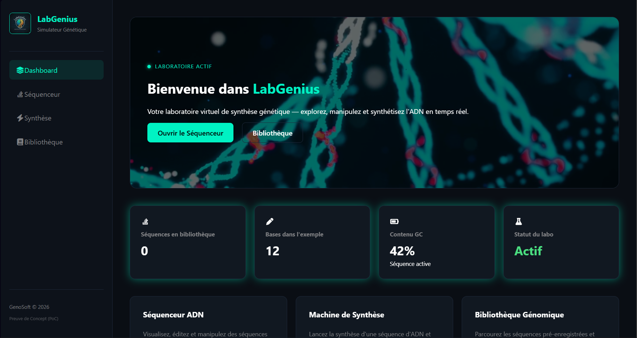

1.2 Public cible
- Étudiants en biologie / SVT.
- Développeurs s'intéressant au traitement de données scientifiques.
- Curieux souhaitant comprendre le passage du gène à la protéine.

2. Architecture Technique

2.1 Technologies utilisées :
- Front-end : HTML5, CSS3 (Variables dynamiques pour le mode sombre), JavaScript ES6+.
- Back-end : PHP (Modularisation par inclusions header/footer).
- Fontawesome : pour l’utilisation des icons

2.2 Structure des fichiers
- index.php : Tableau de bord (Dashboard) et statistiques.
- sequenceur.php : Interface de manipulation génétique.
- library.php : Gestionnaire de base de données génomique.
- app.js : Moteur logique de l'application (Algorithmes de traduction et gestion du stockage).
- style.css : Design système néon et responsive.
- DNA_Logic.js : pour la logique a appliquer en js
- Synthèse.js : pour la gestion des traitements établis en synthèse
- DNA_Manager.php : pour la logique php
- Includes : pour tous les layout utilisés (header.php, footer.php, sidebare.php, et block.php)
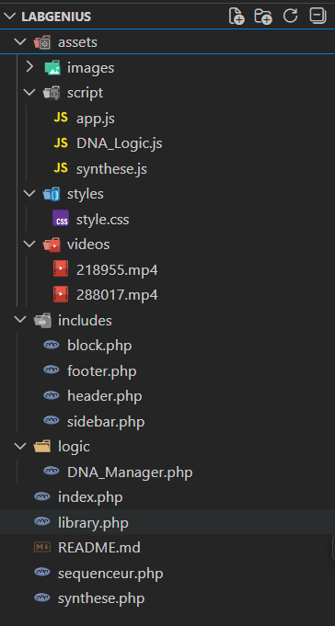

3. Analyse des Fonctionnalités

3.1 Le Moteur de Séquençage
L'application traite les chaînes de caractères représentant les nucléotides.
- Transcription : Remplacement des bases Thymine (T) par l'Uracile (U).
- Traduction : Utilisation d'un dictionnaire (Table des codons) pour segmenter l'ADN en triplets et extraire les acides aminés correspondants.

3.2 Système de Mutation
L'algorithme de mutation sélectionne un index aléatoire dans la chaîne, choisit une base différente de l'originale, et met à jour dynamiquement le DOM. Chaque mutation est enregistrée dans un historique temporaire pour permettre le suivi des modifications.

4. Design et Expérience Utilisateur (UX/UI)

4.1 Identité Visuelle
- Code Couleur des Bases : * A : Rouge (Énergie)
  - T : Vert (Croissance)
  - G : Bleu (Stabilité)
  - C : Jaune (Lumière)
- Responsive indisponible pour le format mobile

4.2 Accessibilité
L'interface est conçue pour être "Responsive". Le fichier block.php assure que l'utilisateur est averti si la résolution de son écran est trop faible pour manipuler confortablement les séquences complexes.

5. Guide d'utilisation
- Chargement : Sélectionner un gène de référence dans la bibliothèque.
- Analyse : Observer le taux de GC (Guanine-Cytosine), indicateur de la stabilité thermique de l'ADN.
- Modification : Provoquer une mutation et observer le changement immédiat de la protéine (acide aminé).
- Export : Sauvegarder la nouvelle souche dans la bibliothèque personnelle.

6. Conclusion et Évolutions
LabGenius démontre la puissance des technologies web modernes pour la simulation scientifique.
Évolutions futures :
- Utilisation d’une base de donnée et en assurer la sécurité
- Amélioration UI, UX avec un visuel 3D pour les ADN
- Ajout d’un carnet
- Amélioration du localStorage

